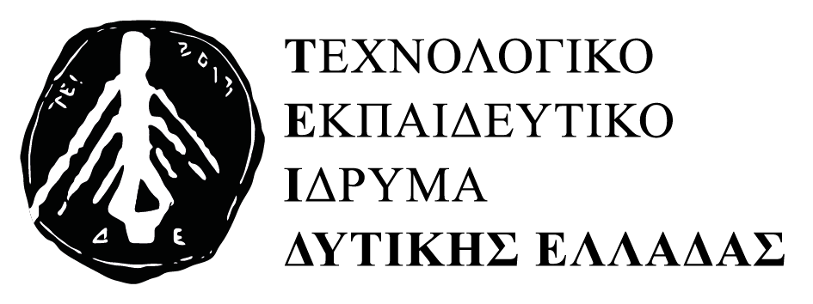

ΤΜΗΜΑ ΠΕΡΙΘΑΛΨΗΣ & ΚΟΙΝΩΝΙΚΗΣ ΜΕΡΙΜΝΑΣ

ΑΝΑΚΟΙΝΩΣΗ ΥΛΟΠΟΙΗΣΗΣ ΣΕΜΙΝΑΡΙΟΥ ΠΡΩΤΩΝ ΒΟΗΘΕΙΩΝ

Είμαστε στην ευχάριστη θέση να σας ενημερώσουμε ότι προγραμματίζουμε την υλοποίηση προγράμματος εκπαίδευσης Πρώτων Βοηθειών από το Τοπικό Τμήμα του Ελληνικού Ερυθρού Σταυρού, στο χώρο του ΤΕΙ, στην Πάτρα.
Το πρόγραμμα απευθύνεται στους φοιτητές του Τ.Ε.Ι.
Σκοπός είναι η προαγωγή του αισθήματος ευθύνης και ασφάλειας στην πρόληψη και αντιμετώπιση των καθημερινών εκτάκτων αναγκών.
Τo σεμινάριο ολοκληρώνεται σε 14 ώρες εκπαίδευσης και οι εκπαιδευόμενοι θα λάβουν από το Ευρωπαϊκό Κέντρο Εκπαίδευσης Πρώτων Βοηθειών, Πιστοποίηση EFAC (European First Aid Certificat).
Η συμμετοχή στο Σεμινάριο είναι προαιρετική, το κόστος είναι 20€ και η παρακολούθηση είναι υποχρεωτική.
Oι υποψήφιοι θα καταθέτουν τα χρήματα πριν την έναρξη των μαθημάτων σε Τραπεζικό λογαριασμό του E.E.Σ στην ΕUROBANK.
O αριθμός του λογαριασμού είναι 0026.0240.39.Ο201168284.
Oι υποψήφιοι για να παρακολουθήσουν το εκπαιδευτικό πρόγραμμα θα προσκομίζουν το αποδεικτικό της κατάθεσης.
Ως εκ τούτου, παρακαλώ, όποιος ενδιαφέρεται, να στείλει συμπληρωμένη την παρακάτω αίτηση έως 6 Μαΐου 2018 ώστε να προβούμε στην υλοποίηση του εκπαιδευτικού προγράμματος.
Ημερομηνίες διεξαγωγής προγράμματος : 10,11,17,18 ΜΑΙΟΥ 2018 ( 10.30- 14.00)
Χώρος : Γραφείο Περίθαλψης - φοιτητική εστία ΤΕΙ.
Θα τηρηθεί σειρά προτεραιότητας στις αιτήσεις και σε περίπτωση αυξημένου ενδιαφέροντος θα ακολουθήσει και Β΄ κύκλος

Η αν. Προϊσταμένη Τμ. Περίθαλψης &
Κοινωνικής Μέριμνας ΤΕΙ ΔΥΤ. ΕΛΛΑΔΑΣ :

ΑΝΑΣΤΑΣΟΠΟΥΛΟΥ ΙΩΑΝΝΑ
Τηλ. επικοιν. 2610 369129, 2610 369096
e-mail ioanasta@teipat.gr

ΑΙΤΗΣΗ  ΕΠΩΝΥΜΟ:………………………  ΟΝΟΜΑ:…………………………  ΤΗΛ.:………………………. | ΠΡΟΣ :  ΤΜΗΜΑ ΠΕΡΙΘΑΛΨΗΣ &ΚΟΙΝΩΝΙΚΗΣ ΜΕΡΙΜΝΑΣ ΤΕΙ ΔΥΤ. ΕΛΛΑΔΑΣ, ΣΤΗΝ ΠΑΤΡΑ  ΠΑΡΑΚΑΛΩ ΝΑ ΚΑΝΕΤΕ ΔΕΚΤΗ ΤΗΝ ΑΙΤΗΣΗ ΜΟΥ ΠΡΟΚΕΙΜΕΝΟΥ ΝΑ ΣΥΜΜΕΤΕΧΩ ΣΤΟ ΠΡΟΓΡΑΜΜΑ ΕΚΜΑΘΗΣΗΣ ΠΡΩΤΩΝ ΒΟΗΘΕΙΩΝ ΠΟΥ ΘΑ ΔΙΕΞΑΧΘΕΙ ΣΤΟ ΤΕΙ ΣΤΗΝ ΠΑΤΡΑ ΤΟΝ ΜΑΙΟ 2018  ΕΥΧΑΡΙΣΤΩ :  Ο/Η ΑΤΩΝ/ΟΥΣΑ

